Våga vara personlig på alla hjärtans dag

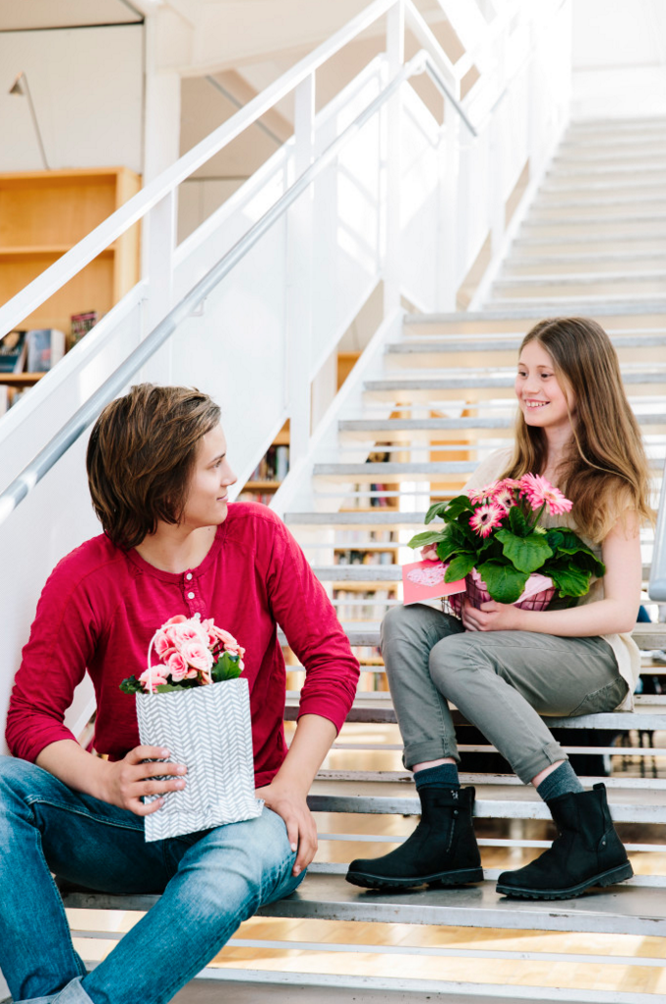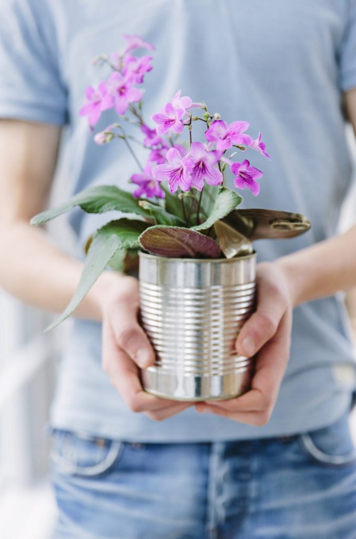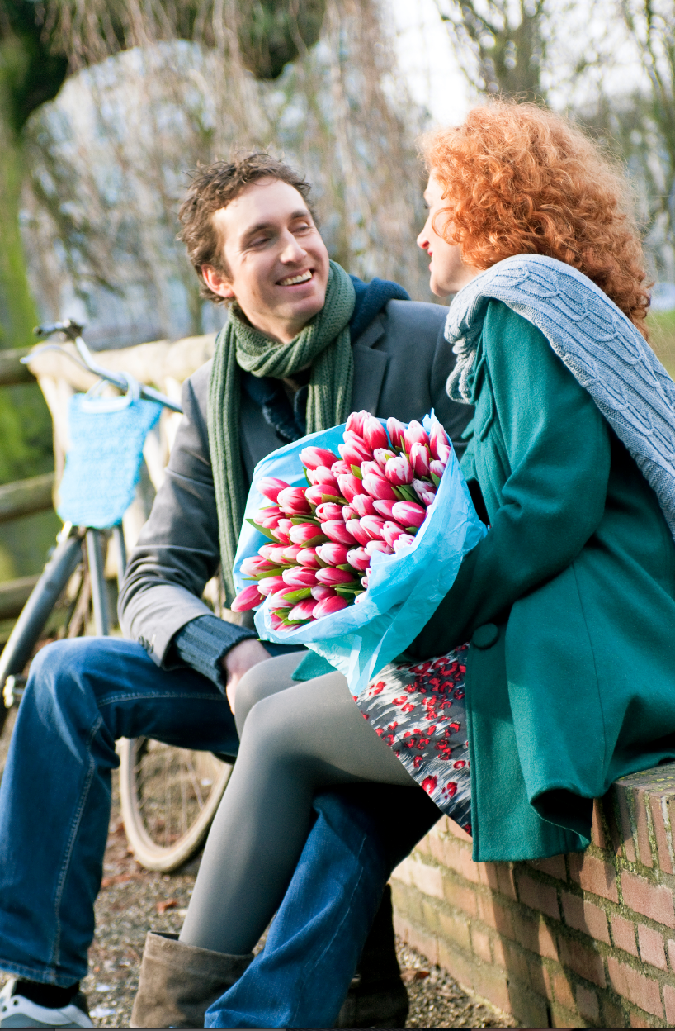
Den 14 februari firas alla hjärtans dag eller Valentine, som dagen heter i många andra länder. Det är en dag att uppmärksamma alla som vi tycker extra mycket om. Det kan vara den du är förälskad i, en bra kompis eller god medmänniska. Klassiska och uppskattade presenter på alla hjärtans dag är choklad och en bukett blommor. Vill du sticka ut och vara mer personlig tipsar vi här om andra, lite mer udda presenter.
Gerbera – glädjespridaren
Gerbera är en vacker blomma med mycket karaktär. Den är formstark och har distinkta blommor i många olika färgnyanser. Gerberan passar att ge till livfulla personer!
Placera gärna gerberan i en vacker kruka eller i en fin kasse i någon färg som tar upp tonerna i blomman.
Tipsa gärna den som ska få blomman om att gerberan trivs bäst om den står ljust och svalt, och när jorden är fuktig. Mottagaren får betrakta gerberan som en tillfällig gäst, för den är svår att få att överleva under en längre tid.

Kornettblomma – coolast av dem alla
En blomma som är otroligt häftig är kornettblomman med sitt speciella utseende. Växten har mjuka långsmala blad som väller ut över krukkanten och ger växten en intressant form. Blommorna sitter på långa graciösa stänglar som gör att det ser ut som om blommorna svävade över bladen. Blommorna är trattformade och finns i många olika nyanser av rött, vitt, violett, blått och rosa samt fantastiska tvåfärgade kombinationer.
Tipsa gärna den som ska få blomman om att överblommade stänglar kan klippas av med sax för att främja knoppsättningen och ge rikligare blomning. I övrigt är riktmärket att vattna först när jordytan har torkat upp, gärna med svag näringslösning. Bäst trivs plantorna när de placeras ljust och varmt och skyddade från kallt drag. Sätt gärna kornettblomman i en lerkruka där den trivs mycket bra.
Begonia – till retrovännerna
Begonia har odlats länge i Sverige och det finns en enorm bredd i begonia-sortimentet. Vissa används för sina dekorativa blads skull och andra används för sina blommors skull. Stilen är charmig och lite ålderdomlig varför de är en perfekt present till den retrointresserade.
Begonior är lätta att placera och trivs på fönsterbrädan på klassiskt maner som på mormors tid eller en bit in i rummet. Ju ljusare placering desto rikligare blir blomningen. Eftersom begonior blommar så rikligt kan en klase med blommor brytas av och sättas i en kopp eller ett glas med vatten; det är ett enkelt sätt att piffa upp hemma och skapa stämning.
Begonian vill stå relativt torrt och jordytan ska torka upp lätt mellan vattningarna. Svag näring under blomningen ger bäst resultat. För att blomman ska vara riktigt snygg bör vissna blommor plockas bort.
Murgröna – grönt är skönt
Är den du ska uppvakta ingen vän av blommor? Då är gröna växter ett skönt alternativ och det finns många olika arter och sorter att välja bland. Gröna växter bidrar till bra inomhusluft och ger en skön känsla inomhus. Ska du ge en present till någon som du inte känner så bra är en grön växt bra, eftersom de passar in överallt.

Hortensia
Hortensior är både moderna och ljuvt romantiska på en och samma gång och de finns i många olika nyanser av blått, vitt, rosa och rött.
För att hortensior ska trivas inomhus bör man undvika att placera dem i direkt solljus eller för varmt. Ju svalare de står desto bättre. Hortensians jord bör alltid vara fuktig, men växten ska inte stå i vatten. Gödsla gärna med svag dos näring i vattnet.
Efter blomningen kan hortensior planteras ut i trädgården eller i kruka på balkong eller altan.
Tulpaner – klassiker som alltid fungerar!
Känner du dig osäker är en bukett tulpaner aldrig fel! Det finns inget folk i hela världen som köper så många tulpaner per person som vi svenskar gör. Alla blir glada över en bukett tulpaner! Februari är dessutom den perfekta tiden för tulpaner eftersom utbudet av svenskodlade tulpaner är rikt och det finns massor av fina färger och sorter att välja bland.
För att lyckas bäst med tulpaner ska de snittas om och ställas i kallt vatten när de kommer hem. Glöm dem en timme eller två och ta sedan bort förpackningen och tulpanerna håller sig fina ca 1 vecka.
Förpackningen
För att göra presenten ännu mer personlig kan du tänka till lite extra runt förpackningen och anpassa den efter vad mottagaren tycker om. Blommornas färg förstärks till exempel ytterligare om de förpackas i en påse, kruka eller ask som tar upp eller kontrasterar mot färgen på blommorna, det uppskattas av den som tycker om färgprakt. Vill du ge presenten ett mer urbant utseende kan växten placeras i en gammal konservburk eller låda, det tar då udden av det mjukt gröna och blir lite hårdare. Vänner av retro gläds extra när blomman kommer i en gammal burk medan den traditionelle uppskattar klassiskt glas och keramik.
Mer information om de olika blommorna finns på www.blomsterframjandet.se

